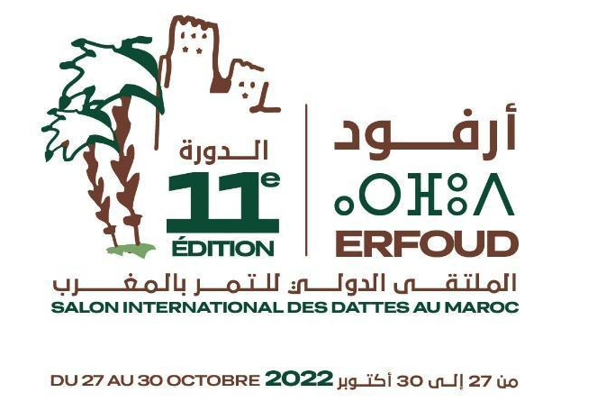
Rabat, le 03 Octobre 2022

Communiqué de presse

Le Salon International des Dattes au Maroc à Erfoud est de retour pour sa 11ème édition du 27 au 30 Octobre 2022



Sous le Haut Patronage de Sa Majesté le Roi Mohammed VI, Erfoud accueillera du 27 au 30 octobre 2022, la onzième édition du Salon International des Dattes au Maroc (SIDATTES).

Organisé sous l’égide du Ministère de l’Agriculture, de la Pêche Maritime, du Développement Rural et des Eaux et Forêts, par l’Association du Salon International des Dattes au Maroc (ASIDMA), le SIDATTES revient après une absence de deux années, suite à l’annulation des évènements pour les considérations sanitaires liées au Covid-19, avec une édition sous le thème : « La gestion intégrée des ressources naturelles : Pour la durabilité et la résilience de l'écosystème oasien ».

Cette édition mettra la lumière sur l’importance et le rôle des oasis et les enjeux liés à la préservation des ressources naturelles pour la durabilité de ces territoires, qui constituent une barrière contre l’avancée de la désertification. Il mettra également à l’honneur le palmier dattier, qui constitue l’ossature de l’agriculture oasienne et un secteur clé pour le développement économique et social des zones oasiennes.

La thématique sera au centre de nombreuses conférences culturelles, scientifiques et professionnelles. Il s’agit notamment, du forum de l’investissement, qui constitue un espace d’échange et de promotion des investissements dans la filière du palmier dattier. Il réunira les professionnels de la filière, les opérateurs du secteur public et la nouvelle génération de porteurs de projets. Une journée scientifique sera organisée par l’Institut National de Recherche Agronomique (INRA) en étroite collaboration l’Agence Nationale pour le développement des Zones Oasiennes et de l’Arganier (ANDZOA), et parrainée par l'Organisation des Nations Unies pour l’alimentation et l’agriculture (FAO), pour échanger entre professionnels, institutionnels, chercheurs, étudiants et les acteurs concernés autour des progrès techniques et technologiques et des aspects liés au développement de la filière.

Déployé sur une superficie de 40 000 m2, le salon est organisé autour de plusieurs pôles. Il s’agit du pôle Régions, pôle institutionnels et sponsors, pôle international, pôle Rahba, pôle produits de terroir et pôle agro-fournitures.

Le pôle « Rahba » qui constitue une des principales composantes du salon, occupera un espace de 3000 m2, permettant aux coopératives et Groupements d’Intérêt Economique (GIE) de commercialiser et de valoriser leur production de dattes. Le pôle produits de terroirs est installé sur une superficie de 300 m2, réservé à l’exposition des produits de terroir des différentes régions.

Le pôle « Agrofournitures » est consacré aux entreprises opérant dans les domaines des engrais et fertilisants, des produits phytosanitaires, des plants, du matériel d’irrigation, des emballages et conditionnement, des énergies renouvelables et outillages agricoles.

Plusieurs concours et ateliers seront organisés au niveau du salon, et des animations folkloriques et soirées artistiques seront organisées au niveau de la ville.

Le SIDATTES est une un espace privilégié de rencontres et d’échange entre les opérateurs de la filière phoenicicole. Il a pour objectifs de promouvoir l’agriculture oasienne, développer les partenariats entre les acteurs concernés et créer une dynamique économique au niveau de la Région. Le salon devrait accueillir plus de 80 000 visiteurs.

À propos du Salon International des Dattes au Maroc

Instituée par dahir en 1940, la Foire des Dattes du Tafilalet (Moussem des dattes du Tafilalet), s’impose rapidement comme un lieu de rencontre privilégié pour tous les acteurs du secteur.

En 1957, la visite de Feu Sa Majesté le Roi Mohammed V a marqué une étape historique dans l’organisation du Moussem. Près de cinq décennies plus tard, en 2010, Sa Majesté le Roi Mohammed VI, que Dieu Le glorifie, donne ses Hautes Directives pour donner une nouvelle impulsion au développement des oasis et du palmier dattier ; la Foire des Dattes du Tafilalet change dès lors de nom et devient le Salon International des Dattes (SIDATTES).

La visite effectuée par Sa Majesté l’année suivante au Salon, constitue un tournant dans la vie du salon et redynamise une région où l’agriculture oasienne, en particulier le palmier dattier, constituent une source importante de revenus pour les agriculteurs.

Espace incontournable de partage et d’échange autour du secteur phoenicicole, de ses enjeux et de ses défis, le SIDATTES bénéficie d’une place de choix dans la politique agricole du Royaume. Un vaste programme de restauration et de restructuration a ainsi été mis en œuvre pour le développement et la pérennisation de la filière, faisant du SIDATTES une formidable vitrine d’exposition et de commercialisation des dattes marocaines et celles des pays participants, mais également plateforme d’échange et de communication autour de la filière.

